# **Содержание**

# **Введение**

**1. Понятие и сущность спроса и предложения**

**1.1 Сущность спроса и его изменение**

**1.2 Кривая спроса и ее изменение**

**1.3 Функция спроса**

**1.4 Предложение. Кривая предложения и его функция**

**2. Эластичность спроса и предложения**

**2.1 Эластичность спроса**

**2.2 Факторы, влияющие на эластичность**

**2.3 Эластичность предложения**

**Заключение**

# 

# 

**Введение**

У экономики есть очень действенный инструмент для объяснения многих изменений в экономическом окружении. Он называется теориейспроса и предложения. Эта теория показывает, как потребительские предпочтения определяют потребительский спрос на товары, в то время как затраты предприятий являются основой предложения товаров. Например, цены на нефть упали, - объяснение этому кроется либо в падении спроса на нее, либо в росте ее предложения. Это же верно для каждого рынка, начиная от компьютеров, бриллиантов и заканчивая землей: изменения в предложении и спросе приводят к изменениям в выпуске и ценах.

Понятия предложения и спроса показывает, как они действуют на конкурентных рынках по отношению к отдельным благам (товарам и услугам). Именно движение цен - механизм цен, уравновешивает или приводит к равновесию предложение и спроса. Любому акту купли-продажи предшеству­ют два феномена — «спрос» и «предложение», величины кото­рых определяют объем сделок и уровень цен на рынке. А поскольку рыночная экономика есть динамика цен и объема сде­лок, то добиваться их желаемого изменения можно, регулируя величину спроса (влияя на доходы потребителей) и величину предложения (влияя на прибыль производителей). Это справед­ливо как для макроэкономики, так и для микроэкономики. Актуальность исследования спроса определяется тем, что спрос и предложение являются важнейшим инструментом рыночной экономики.

**Цель курсовой работы** — исследовать категории спроса и предложения в макроэкономической теории, необходимо дать определение спросу.

Рассмотреть поставленные перед нами задачи: – рассмотреть категорию спроса; – проанализировать эластичность спроса; – рассмотреть динамику спроса и предложения

**1. Понятие и сущность спроса и предложения**

**1.1 Сущность спроса и его изменение**

Любой покупатель стремится максимально полно удовлетворить все свои потребности путем приобретения различных товаров. Однако он ограничен в своих действиях имеющейся в его распоряжении суммой денег, которые он имеет возможность передать в обмен на необходимый ему набор товаров. Таким образом, покупатель будет стремиться составить определенную комбинацию различных планируемых для покупки товаров, которая будет доступна для него по своей общей стоимости и одновременно наилучшим образом удовлетворит его индивидуальные потребности в целом. Формируется индивидуальный спрос – намерение покупателей покупать нужные им товары, подкрепленное их возможностью оплатить эти товары. Общий спрос для некоторой группы покупателей является суммой индивидуальных спросов. **Впервые понятия спроса** и предложения в экономической науке исследовали в своих работах английский экономист **Альфред Маршалл** (Принципы политической экономии). Определенное воздействие на взгляды А. Маршалла оказали идеи А.О. Курно, который впервые в работе «Исследование математических принципов теории богатства» (1838 г.) определил и изобразил графически функцию спроса, проанализировал процесс максимизации прибыли. Спрос – это одна из сторон многомерного процесса рыночного ценообразования. Характерные для него причинно-следственные зависимости имеют вид устойчиво действующих экономических законов. В частности, закон спроса выражает:

* Обратную зависимость между ценой и покупаемым количеством товаров; Постепенное убывание спроса на данный товар или услугу.

Согласно закону спроса, при прочих равных условиях количество покупаемых товаров или услуг зависит от уровня их цен. При этом, чем выше цена и отчетливей тенденция к ее росту, тем меньшее количество товаров или услуг будет куплено потребителями. Если цена товара возрастает, то объем продаж товара, в соответствии с паданием спроса, снижается. И наоборот, если цена снижается, то объем продаж данного товара или услуги возрастает. Зависимости подобного характера возникают, например, в следующих ситуациях: когда рынки дефицитны, т.е. очевидна нехватка каких-либо товаров и услуг, то цены на эти товары и услуги неизбежно будут расти. Напротив, когда на рынок поступает больше товаров и услуг данного вида, то их реализация, т.е. продажа, возможна лишь при условии снижения цен.

Закон спроса отражает и другой важный процесс: постепенное убывание спроса. Снижение количества продаж данного товара или услуги происходит не только вследствие роста их цены, но и вследствие насыщения потребительского спроса. Убывание спроса происходит потому, что каждая последующая покупка одного и того же товара или услуги приносит потребителю сравнительно меньшую пользу, выгоду, удовлетворение.

**1.2 Кривая спроса и ее изменение**

Кривая спроса **–** кривая, показывающая какое количество экономического блага готовы купить покупатели по разным ценам в данный момент времени. В экономической теории принято откладывать независимую переменную (цену) по вертикальной, а зависимую (спрос) по горизонтальной оси. Если рассматривать ситуацию, складывающуюся на рынке какого-нибудь товара, то можно заметить, что между ценой товара и количеством проданного товара существует определенная связь. Чем ниже цена товара, тем большее его количество готовы купит покупатели, тем выше на него спрос. Например, при цене в 60 долларов покупатели готовы купить лишь одну единицу блага X, при цене в 30 долларов – три единицы, при цене в 20 долларов – четыре единицы и т.д. **Изображенная кривая характеризует** состояние цен и объема покупок продукции X в определенный момент времени. Она имеет отрицательный наклон, что свидетельствует о желании потребителей купить большее количество благ при меньшей цене, которая представлена на рисунке 1.

где - величина спроса; P – цена.



Рисунок 1 - Зависимость величины спроса от цены

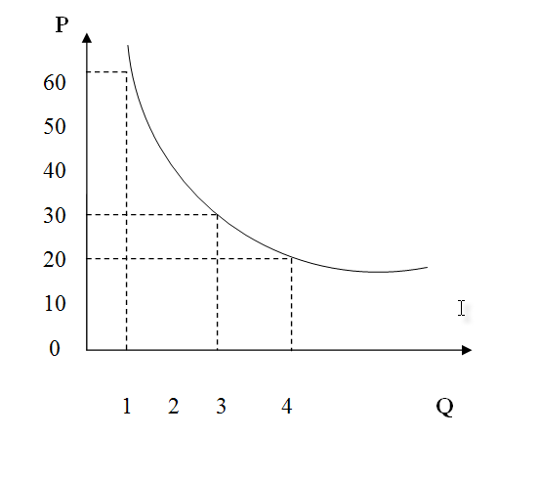

Спрос не бывает статичен, он постоянно меняется под воздействием неценовых факторов, о чем свидетельствует то или иное смещение кривой спроса. К числу неценовых факторов, меняющих спрос покупателей, относятся следующие:

* Уровень доходов в обществе; Размеры рынка данного товара и наличие на потребительских рынках взаимозаменяемых и взаимодополняемых товаров; Субъективное отношение покупателей к товарам;

гарантийный и постгарантийный сервис продаваемых товаров и т.п.

Рост спроса – это смещение всей кривой вправо и вверх, что означает увеличение объема продаж товара по той же, неизменившейся, цене. Уменьшение спроса – пунктирная кривая спроса сместилась влево и вниз. Это уменьшение спроса также вызвано неценовыми факторами и выражается в снижении объема продаж при неизменяющейся цене за единицу товара.

**1.3 Функция спроса**

**Функция спроса –** функция, определяющая спрос в зависимости от влияющих на него различных факторов. Важнейшими из них является цена на единицу блага в данный момент. Изменение цен означает движение по кривой спроса. На спрос влияют не только цены, но и иные факторы:

* увеличение (или сокращение) доходов потребителей; изменение вкусов и предпочтений; ценовые и дефицитные ожидания; колебание расходов на рекламу; изменение цен товаров-субститутов и комплементарных товаров; рост (или уменьшение) количества покупателей и др.

Спрос является функцией всех этих факторов:



где - спрос; P – цена; I – доход; Z – вкусы; W – ожидания; Psub – цена на товары-субституты; Pcom – цена на комплементарные товары; N – количество покупателей; B – прочие факторы.



Эти факторы способствуют сдвигу вправо или влево.

Рост цен на товар, который является субститутом данного товара, повышает спрос на данный товар. Например, рост цен на красные гвоздики может переключить часть спроса на розовые (или белые) гвоздики, вследствие чего цена их также начнет расти. Это позволяет сделать вывод о том, что если два товара взаимозаменяемы (являются товарами-субститутами), то между ценой на один из них и спросом на другой существует прямая связь. Рост цен на красные гвоздики привел к росту спроса на розовые гвоздики.

**1.4 Предложение. Кривая предложения и его функция**

Любой поставщик имеет цель заработать максимальную прибыль, то есть всегда стремится подобрать количество поставляемых товаров таким образом, чтобы его общая прибыль при существующих ценах на эти товары была максимальной. Очевидно, что производить товаров «слишком мало» невыгодно, т.к. любой поставщик несет так называемые постоянные затраты, не зависящие от объема поставок (например, плата за аренду помещений, оплата труда административного и обслуживающего персонала, амортизация стоимости зданий и оборудования, которые имеют физически и «морально» ограниченный срок службы независимо от степени их эксплуатации). Ясно, что на чем большее количество поставленных изделий распределяются эти постоянные расходы, тем меньшая сумма «постоянной себестоимости» будет у каждого из изделий – если бы все расходы поставщика были постоянными, то с наращиванием объема поставок себестоимость единицы изделия монотонно убывала бы. Существование же некоторого ограничения сверху на наращивание объема поставок объясняется тем, что для любого поставщика существует некоторое определенное количество поставляемого товара, превышение которого вызовет ускорение роста переменных расходов, необходимых для выпуска каждого дополнительного изделия. Или, говоря иначе, при увеличении переменных расходов сверх некоторого критического значения количество дополнительно произведенных изделий в расчете на единицу вложенных переменных издержек будет постепенно уменьшаться – так называемый закон убывающей производительности. Это связано, прежде всего, с существованием технических и технологических ограничений на наращивание объема производства сверх некоторого количества в единицу времени для любого оборудования: оборудование будет давать все более частые сбои, за счет несоблюдения технологии увеличится количество брака и отходов. При этом бессмысленно далее увеличивать затраты на внеплановые ремонты, увеличивать интенсивность подачи сырья, увеличивать число рабочих смен или ставить около каждого станка по два рабочих. Утверждается, что закон убывающей производительности применим ко всем известным производственным процессам.

Таким образом, с ростом интенсивности поставок критичность режима работы поставщика будет ускоренно нарастать, и себестоимость каждого отдельного дополнительно поставленного изделия (т.е. сумма затрат, которую производство этого дополнительного изделия добавит ко всем ранее произведенным общим затратам, которые были осуществлены для производства всех предыдущих изделий) превысит установленную продажную цену (т.е. сумму, добавляемую в результате поставки этого дополнительного товара к общей выручке). В этом случае поставка этого дополнительного изделия действительно уменьшит, а не увеличит общую прибыль, равную разности между общей выручкой и общими затратами. Ясно, что чем выше установленная продажная цена, тем больший объем производства соответствует оптимальному уровню для отдельного поставщика: поставщик имеет возможность выдержать более интенсивный (то есть более дорогостоящий) режим работы, большую себестоимость последнего дополнительно произведенного изделия.

Кроме того, при повышении продажной цены для ряда других поставщиков, которые ранее не имели возможности предлагать на рынке данный товар по той причине, что продажные цены были ниже даже минимально возможной средней себестоимости поставляемых ими изделий, могут теперь начать поставки на рынок этого товара, т.к. продажа товара для них теперь может быть выгодной. Таким образом, рост цены влечет за собой увеличение предложения.

Если рассматривать ситуацию, складывающуюся на рынке со стороны предложения, то можно легко заметить, что зависимость величины предложения от цены прямая: чем выше цена, тем большее количество товара (при прочих равных условиях) готовы предложить продавцы. Например, при цене 20 долларов производители согласны продать лишь две единицы блага X, при цене 30 долларов – четыре единицы, а при цене 50 долларов – шесть единиц блага X. В общем виде:

где – величина предложения; P – цена.



Прямая связь между ценой и количеством предлагаемого продукта называется законом предложения. Зависимость количества произведенных благ от уровня цен может быть изображена графически. Кривая предложения – кривая, которая показывает, какое количество экономического блага готовы продать производители по разным ценам в данный момент времени. В экономической теории принято откладывать независимую переменную (цену) по вертикальной, а зависимую (предложение) по горизонтальной оси.

Рисунок 2 - Зависимость величины предложения от цены

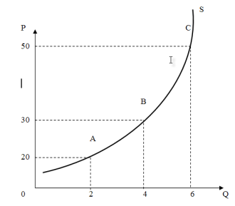

Изображенная кривая S (на рисунке 2) характеризует уровень цен и объем продаж блага X в определенный момент времени. Она имеет положительный наклон, что свидетельствует о желании производителя продать большее количество благ по более высокой цене.

Функция предложенияопределяет предложение в зависимости от влияющих на него различных факторов. В действительности на предложение блага влияют не только цены самого блага, но и другие факторы:

1) цены факторов производства (ресурсов); 2) технология; 3) ценовые и дефицитные ожидания агентов рыночной экономики; 4) размер налогов и субсидий; 5) количество продавцов и др. Величина предложения является функцией всех этих факторов:



где Pr – цены ресурсов; K - характер применяемой технологии; T - налоги и субсидии; N - количество продавцов; B - прочие факторы.

Рисунок 3 - Кривая предложения (изменение величины предложения)

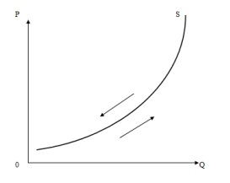

Например, повышение цена на факторы производства (ресурсы) означает сокращение предложения, то есть сдвиг кривой S в положение . Наоборот, в случае понижения цен на факторы производства произойдет увеличение предложения, что приведет к сдвигу кривой S в положение .



Рисунок 4 - Функция предложения (сдвиг кривых предложений)

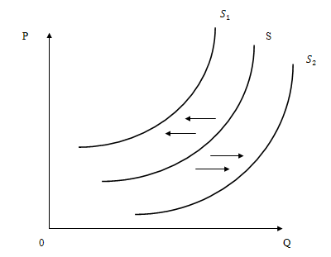

Подведем итоги. Движение вдоль кривой предложения отражает изменение величины предложения: чем выше цена, тем выше величина предложения и, наоборот, чем ниже цена, тем ниже величина предложения (рисунок 3). Сдвиг кривой предложения влево или вправо отражает изменение предложения: оно происходит под влиянием факторов, определяющих функцию предложения (рисунок 4).

Для понимания функции предложения важное значение имеет фактор времени. Обычно различают кратчайший, краткосрочный и долгосрочный рыночные периоды. В кратчайшем периоде все факторы производства постоянны, в краткосрочном некоторые факторы (сырье, рабочая сила) являются переменными, в долгосрочном – все факторы переменны (включая производственные мощности, число фирм в отрасли и т.д.).

В условиях кратчайшего рыночного периода повышение (понижение) спроса приводит к повышению (понижению) цен, но не отражается на величине предложения. В условиях короткого периода повышение спроса обуславливает не только рост цен, но и увеличение объёма производства, т.к. фирмы успевают изменить некоторые факторы производства в соответствии со спросом. В условиях длительного периоды увеличение спроса приводит к значительному росту предложения при постоянных ценах или несущественном повышении цен.

**2. Эластичность спроса и предложения**

**2.1 Эластичность спроса**

Термин «эластичность», пришедший в экономику из физики, используется для измерения соотношения взаимообусловливающихся переменных: цен и количества, или объема, проданных товаров.

Наиболее удобной, унифицированной единицей измерения эластичности выступает процент. Процентное исчисление способно показать степень изменения любой экономической переменной, независимо от того, какими были исходные единицы измерения – в деньгах, тоннах, метрах и т.д. В предпринимательской практике чаще всего используют процентное изменение одной переменной в результате 1%-ного изменения другой.

Эластичность спроса относительно ценыпоказывает относительное изменение объема спроса под влиянием изменения цены на один процент.

Измерение ценовой эластичности спроса осуществляют для того, чтобы выяснить, на сколько процентов изменился объем продаж товаров вследствие 1%-ного изменения цены за единицу данных товаров. Методика такого измерения проста и представляет собой определение частного от деления процентного изменения величины спроса на 1% изменения цены. Представить это можно следующим образом:

Эр = , где Эр – ценовая эластичность спроса.

Понятие перекрестной эластичности спроса используется для определения степени влияния на величину спроса на данный товар изменения цены другого товара. Коэффициент перекрестной эластичности - это отношение процентного изменения спроса на товар А к процентному изменению цены товара Б:

где «с» в индексе означает перекрестную эластичность (англ. cross). Значение коэффициента от того, какие товары рассматриваются - взаимозаменяемые или взаимодополняемые. Если товары являются взаимозаменяемыми, коэффициент перекрестной эластичности будет положительным. Так, подорожание сливочного масла вызовет увеличение спроса на маргарин, снижение цены на бородинский хлеб приведет к сокращению спроса на другие сорта черного хлеба. Если товары являются взаимодополняемыми, как, например, бензин и автомобили, фотоаппараты и фотопленка, величина спроса будет изменяться в направлении, противоположном изменению цен, а коэффициент эластичности будет отрицательным.

Измерив перекрестную эластичность, можно определить, являются ли выбранные товары взаимодополняемыми или взаимозаменяемыми и соответственно, как изменение цены на какой-то один вид продукции, производимой фирмой, может отразиться на спросе на другие виды продукции той же фирмы. Такие расчеты помогут оценить решения по изменению цен на выпускаемую продукцию.

Для оценки эластичности спроса может быть выбрана не только цена, но и другие экономические переменные. Эластичность спроса по доходу измеряется как отношение изменения спроса на товар к изменению доходов потребителей. Измерив, эластичность по доходу, можно определить, относится ли данный товар к категории нормальных (когда рост доходов приводит к росту спроса) или низших (когда реакция обратная).

Основная масса потребительских товаров относится к категории нормальных. С ростом мы больше покупаем одежды и обуви, высококачественных продуктов питания, товаров длительного пользования. Однако есть товары, спрос на которые обратно пропорционален доходам потребителей. К ним относится вся продукция «second hand», некоторые виды продовольствия (крупы, сахар, хлеб и т.п.).

Измерив, эластичность предложения по цене, можем получить ответ на вопрос, насколько производство той или иной продукции реагирует на изменение цены. Коэффициент ценовой эластичности предложения рассчитывается по той же формуле, что и коэффициент ценовой эластичности спроса. Различие лишь в том, что вместо величины спроса берется величина предложения:

 где Q0 и Q1 -предложение до и после изменения цены; Р0 и Р1 - цены до и после изменения; «s» в индексе означает эластичность предложения.

Предложение, поскольку оно связано с изменениям производственного процесса, медленнее адаптируется к изменению цены, чем спрос. Поэтому фактор времени является важнейшим в определении показателя эластичности.

В практике могут иметь место, по меньшей мере, пять различных вариантов ценовой эластичности спроса:

* Спрос эластичность, когда при незначительных повышения цены объем продаж существенно возрастает;
* Спрос имеет единичную эластичность, когда 1%-ное изменение цены вызывает 1%-ное изменение продаж товаров;
* Спрос неэластичен, если при весьма существенных снижениях цены объем продаж изменяется незначительно;
* Спрос бесконечно эластичен, когда имеется только одна цена, по которой потребители покупают товар (например, инсулин для больных диабетом);
* Спрос совершенно неэластичен, когда потребители приобретают фиксированное количество товаров, независимо от его цены.

Все варианты эластичности спроса могут быть показаны на графиках (рисунок 5).

Рисунок 5 – Эластичность спроса

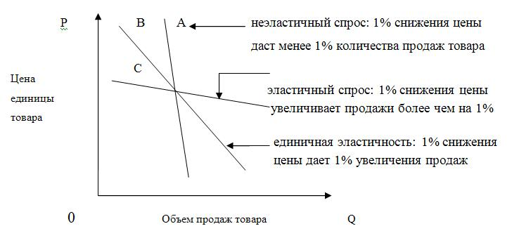

Каждый вариант, представленный на рисунке, имеет свой коэффициент эластичности:

* Коэффициент неэластичного спроса меньше единицы;
* При эластичном спросе, когда 1% снижения цены вызывает увеличение продаж более чем на 1%, коэффициент эластичности больше единицы;
* Наконец, при единичной эластичности коэффициент равен единице.

Например, если увеличение цены товара на 100% приводит к сокращению продаж на 50%, то эластичность спроса равна 50%, поделив которые на 100%, получаем коэффициент 0,5.

В строго математическом смысле этот коэффициент со знаком «минус», т.к. цена и количество продаж изменяются в противоположном направлении (обратная зависимость переменных). Но для простоты анализа коэффициент эластичности рассматривается как положительная величина, тем более что реальную значимость эта величина приобретает в показателе объема выручки от продаж товаров, т.е. денежной торговой выручки.

Следовательно, когда процент снижения цены вызывает такое увеличение процента продаж, что общая торговая выручка (произведение цены на количество проданного товара) возрастает, то эластичность спроса приобретает практический смысл положительного коэффициента.

При единичной эластичности, когда коэффициент равен единице, снижение цены в точности компенсируется таким объемом продаж, который не меняет торговую выручку.

В случае неэластичного спроса снижение цены вызывает настолько незначительное увеличение продаж товара, что общая торговая выручка снижается.

**2.2 Факторы, влияющие на эластичность**

Факторами, влияющими на эластичность, являются:

**1**. Наличие заменителей: чем больше товаров-субститутов, тем эластичнее спрос на данных товар. Однако при этом следует учитывать, насколько узко определены границы данного экономического блага. Если мы возьмем в качестве примера соль, то ей трудно будет найти адекватную замену. Однако соль «Экстра» имеет в качестве заменителя соль грубого помола, которая не украшает праздничный стол, но в ней больше йода и она с успехом может использоваться для засолки продуктов. Таким образом, в первом случае практически отсутствуют товары-заменители, во втором случае заменителей (отдельной марки соли) можно найти гораздо больше. **2.** Удельный вес товара в бюджете потребителя (обычно, чем выше удельный вес, тем выше ценовая эластичность спроса). **3**. Размер дохода. **4.** Качество товара: является ли данный товар предметом роскоши (спрос на такие товары, как правило, эластичен) или предметом необходимости (спрос на большинство из которых неэластичен). Расчеты ценовой эластичности, произведенные в США, дали следующие результаты: эластичность спроса по цене таких предметов первой необходимости, как хлеб, равна 0,15; электричество – 0,13; одежда и обувь – 0,20. В то время, как автомобили – 1,87; фарфор – 1,54. **5.** Размер запаса: чем больше запас, тем более эластичен спрос.  **6**. Ожидания потребителя. Если в краткосрочном периоде потребление электроэнергии неэластично, то в долгосрочном – довольно эластично и равно 1,89. Такое значительное различие объясняется тем, что в краткосрочном периоде вы не можете быстро отказаться от имеющихся электроприборов (холодильников и другой энергопотребляющей бытовой техники). Однако, если цена за электричество стремительно растет, вы при покупке новых электроприборов будете учитывать их энергоемкость и постепенно замените энергоемкие приборы на более экономные.

**2.3 Эластичность предложения**

Применимы ли понятия «эластичность» и «коэффициент эластичности» к предложению товаров? Да, применимы.

Понятие эластичности предложения товаров характеризуют относительные изменения цент товаров и их количества, предлагаемого к продаже. Интенсивность этих изменений также различна, и на практике могут иметь место следующие ситуации:

* Эластичного предложения; Предложения единичной эластичности; Неэластичного предложения.

Ценовая эластичность предложения выступает как прямая линейная зависимость между экономическими переменными, показывающими процентное изменение цены и вызываемое им то или иное процентное изменение объема предлагаемых к продаже товаров. Эти зависимости обуславливают положение кривых эластичности предложения изображенных на рисунке 6.

Рисунок 6 – Эластичность предложения

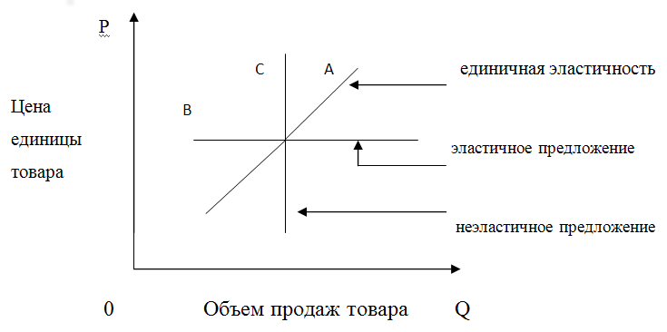

При единичной эластичности предложения 1% увеличения цены товаров вызывает 1% увеличения их предложения для продаж на рынке. В этом случае имеет место равновеликое изменение цен и количества предлагаемых товаров, коэффициент которого равен единице. В случае эластичного предложения, 1% увеличения цены способен вызвать увеличение количества предлагаемого к продаже товара, значительно превышающее 1%. Коэффициент эластичности здесь больше единицы.

При неэластичном предложении увеличение цены не оказывает какого-либо влияния на увеличение количества предлагаемых к продаже товаров. Теоретически можно предусмотреть и другой крайний случай: бесконечно эластичное предложение, которое на графике имеет вид абсолютно горизонтальной линии. Бесконечно эластичное предложение – это увеличение поставок товаров на рынок при крайне незначительном увеличении цен на эти товары.

Показатели эластичности предложения подтверждают весьма важную закономерность: в течение длинного периода времени, когда спрос уже приспособился к возросшей цене, эластичность предложения способствует установлению так называемой нормальной цены равновесия (в отличие от цен мгновенного и краткосрочного равновесия).

**Заключение**

Любой рынок состоит из покупателей, желающих приобрести товары, и поставщиков, желающих товары продать. Каждая из этих сторон стремится максимально полно удовлетворить собственные потребности при любой установленной на товар цене, однако каждая из них находится во власти своего сдерживающего фактора: покупатели сдерживаются ограниченностью своего бюджета, а поставщики – ограниченностью своих технологических возможностей. Наличие этих сдерживающих факторов приводит к тому, что при неизменности всех прочих условий, но изменении цены на товар, спрос и предложение будут изменяться. Характерная кривая спроса, отражающая зависимость количества товара, которое покупатели готовы купить, от цены на данный товар, является убывающей. Характерная кривая предложения, отражающая зависимость количества товара, которое поставщики готовы продать, от цены на данный товар, является возрастающей. Конкретное положение кривой спроса и кривой предложения в осях (цена, количество) определяется рядом неценовых параметров спроса и неценовых параметров предложения. Степень чувствительности изменений спроса и предложения к изменениям цены на товар или любого неценового параметра принято описывать коэффициентом эластичности. Если существующая на рынке цена на данный товар ниже или выше цены, для которой объем спроса совпадает с объемом предложения, то образуется соответственно дефицит или профицит товара на рынке, при существовании которых отслеживание покупателями и поставщиками своих интересов по максимально полному удовлетворению своих потребностей приводит к изменению существующей цены в направлении к равновесной цене, что не исключает варианта колебаний цены на товар вокруг равновесного значения при слишком больших корректировках первоначальной цены. Для рынка ресурсов, используемых для производства другого товара, принципиальной является прибыль от последующих поставок готовых изделий, и увеличивать потребление ресурсов (т.е. значение спроса на них) целесообразно лишь пока прирост их общей стоимости за счет покупки дополнительной единицы ресурса меньше, чем прирост дохода от продажи дополнительного количества готовых изделий, поставленных благодаря данной дополнительной единице купленного ресурса. Для выяснения, каким образом себя будет вести кривая рыночного (отраслевого) долгосрочного предложения, принципиальным становится влияние роста отрасли на цены используемых в данной отрасли ресурсов; если благодаря своим увеличившимся размерам отрасль получает возможность приобретать необходимые ресурсы по более низким ценам, то кривая долговременного отраслевого предложения будет убывающей. Или, например, при выяснении характера кривой совокупного спроса, т.е. объемов национального производства, которые готовы купить все потребители страны при различном совокупном уровне цен, становится принципиальным влияние изменений уровня цен в стране на процентные ставки, инфляционные ожидания потребителей и спрос на импортные товары. При выяснении характера кривой совокупного предложения определяющим становится наличие в стране свободных для дополнительного использования ресурсов.